«Даму мүмкіндігі шектеулі балаларға арналған Чкалов арнайы (түзету) мектеп – интернаты» КММ
КГУ «Чкаловская специальная (коррекционная) школа – интернат для детей с ограниченными возможностями в развитии»

Открытый урок по математике в 6 «а» классе
на тему: «Сложение и вычитание рациональных чисел»

Подготовила:
Учитель математики:
Цирюльникова М.В.

2017-2018 уч.год
Дата: Урок № _

Открытый урок по математике в 6 «а» классе.

Тема урока «Сложение и вычитание рациональных чисел».

Тип урока: урок закрепления и обобщения полученных знаний.

Цель урока: повторение ранее пройденного материала, выработать навык в сложении и вычитании рациональных чисел, отработка счетных навыков.

Задачи:
Образовательные:
- усвоение и закрепление учащимися знаний по теме: «Сложение и вычитание рациональных чисел»;
- формировать умение применять математические знания к решению примеров на сложение и вычитание рациональных чисел ;
- систематизировать знания и умения, полученные на прошлых уроках;
- проверить способность учащихся самостоятельно справляться с заданием;
Воспитательные:
- воспитывать культуру речи;
- воспитывать интерес к предмету.
Коррекционно - развивающая: коррекция мышления на основе упражнений в анализе и синтезе, памяти, быстроту решения устного счета.

Оборудование: мультимедийный проектор, презентация, карточки с заданиями, учебник, лист самооценивания.

Ход урока

1. Организация начала урока.
Приветствие учащихся проверка готовности к уроку.
Психологический настрой на урок .
Давайте наш урок начнем с пожелания друг другу добра. Я желаю тебе добра, ты желаешь мне добра, мы желаем друг другу добра. Если будет трудно - я тебе помогу. Я рада, что у нас отличное настроение. Надеюсь, что урок пройдет интересно и увлекательно.
Учащимся сообщается о системе выставления баллов за выполнение заданий: работа выполнена правильно ставят «2» балла, допущены 1-2 ошибки – «1» балл, более 3 ошибок «0» баллов.

2. Проверка домашней работы.
Ребята обмениваются тетрадями с соседом по парте и проводят взаимопроверку по готовым ответам. Выставляются баллы за домашнюю работу.

3. Разминка.
В начале урока проводится разминка (задания выполняются на отдельных листочках). По каждому заданию учащиеся выставляют баллы.
Задание 1.  Учащимся предлагается определить верно или нет утверждение: если согласен поставить «+», если нет «-». | 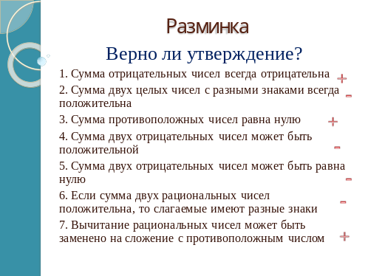
1. Сумма отрицательных чисел всегда отрицательна
2. Сумма двух рациональных чисел с разными знаками всегда положительна
3. Сумма противоположных чисел равна нулю
4. Сумма двух отрицательных чисел может быть положительной
5. Сумма двух отрицательных чисел может быть равна нулю
6. Если сумма двух рациональных чисел положительна, то слагаемые имеют разные знаки
7. Вычитание рациональных чисел может быть заменено на сложение с противоположным числом
Ключ:
1 | 2 | 3 | 4 | 5 | 6 | 7
+ | - | + | - | - | - | +

Задание 2.
Вычислите  1) 28 – 62  2) 28 – (– 62)  3) – 28 + (– 62)  4) – 28 – (–62)  5) 28 + (– 62) | 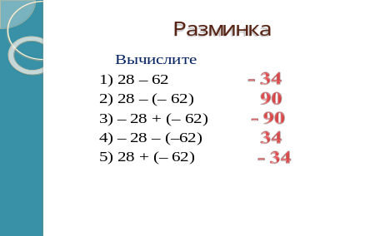

После выполнения заданий учащимся предлагается назвать тему урока.

4. Актуализация знаний.
Учащимся предлагается поработать в парах. (Деление на пары с помощью конфет)
Задание.
Из данных чисел выберите любые два
– 93,4 и 104, 5;
– 51,3 и – 78,3;
29,7 и – 87, 4
и с соседом по парте выполните задания: сравните эти числа, найдите сумму, найдите разность. После окончания работы учащимся предлагается сравнить выполнение задания с правильными, выставляются баллы.
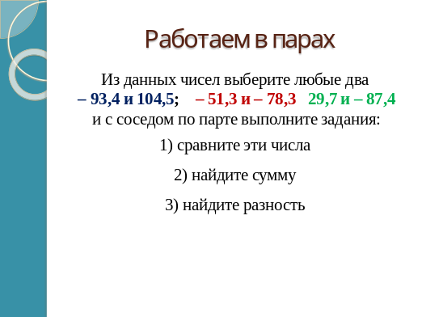 | 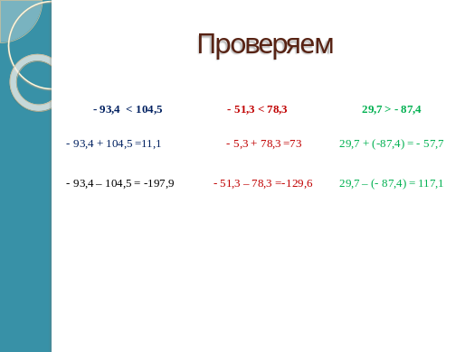

5. Практическая работа (работа по учебнику).
Ребята выполняют практическую работу, работают по учебнику. Выполняют №520 (3 ст). Проговаривают вариант решения задания, затем учащимся предлагается записать решение в тетради, а один учащийся записывает решение на доске. (Данное задание не оценивается).

6. Физкультминутка.
Дается задание:
Потрудились – отдохнём,
Встанем, глубоко вздохнём.
Руки в стороны, вперёд,
Влево, вправо поворот.
Три наклона,
Прямо встань.
Руки вниз и вверх поднять.
Руки плавно опустить,
Всем улыбки подарить

7. Обобщение и систематизация знаний.
Учащимся предлагается решить несколько уравнений, где им необходимо будет не только вспомнить, как решаются уравнения, но и еще раз вспомнить правило сложения и вычитания рациональных чисел.
Задание.
Решите уравнения:  1) х + 75 = − 108  2) х − (−50) = 107 | 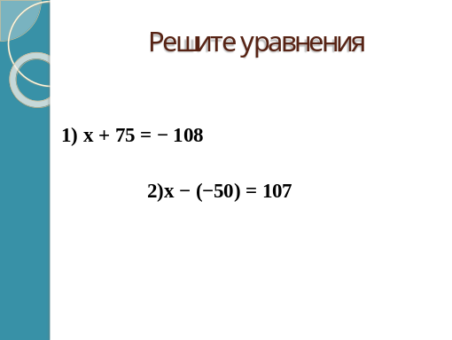

Затем к доске приглашаются 2 учащихся и записывают решение уравнений с комментированием. Остальные учащиеся проверяют правильность решения уравнений и по необходимости исправляют недочеты. Выставляются баллы: «2 балла» - все верно, «1» балл – 1 ошибка, «0» баллов – более 1 ошибки.

8. Самостоятельная работа
Учащимся предлагается решить самостоятельную работу по вариантам. Затем учащимся предлагается обменяться тетрадями с соседом и проверить ответы. Выставляются баллы.
Вариант 1.  Вариант 2. | 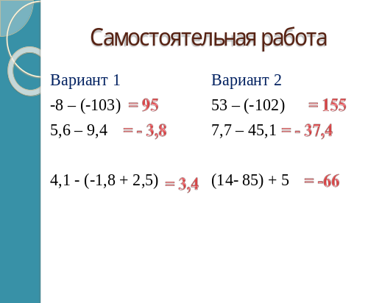
  -8 – (-103)  5,6 – 9,4 | 4,1 – (-1,8+2,5)
  53 – (-102)  7,7 – 45,1 | (14 – 85) + 5

9. Итог урока

№ п/п | Вид работы | Количество баллов
1. | Проверка домашней работы.
2. | Разминка  Задание № 1
3. | Разминка  Задание № 2
4. | Работа в парах
5. | Решите уравнение
6. | Самостоятельная работа
 | Всего баллов
Оценка
14 баллов - оценка «5»
10 - 13 баллов - оценка «4»
7 - 9 баллов - оценка «3»
менее 7 баллов - оценка «2»

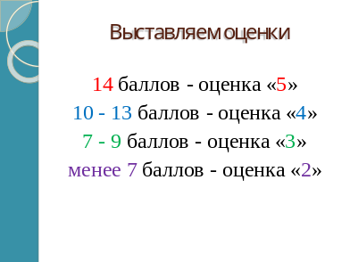

Учащимся предлагается подсчитать общее количество баллов и выставить оценку за урок:
14 баллов - оценка «5»
10 - 13 баллов - оценка «4»
7 - 9 баллов - оценка «3»
менее 7 баллов - оценка «2»

10. Рефлексия.
(Слайд….)
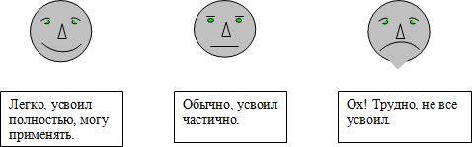
Вам было на уроке…

Молодцы! Поверь, лишь тот знаком
С душевным наслаждением,
Кто приобрёл его
Трудами и терпеньем.
(В. Гете)

10. Домашнее задание
Учащимся предлагается придумать 4 примера на сложение и вычитание рациональных чисел.
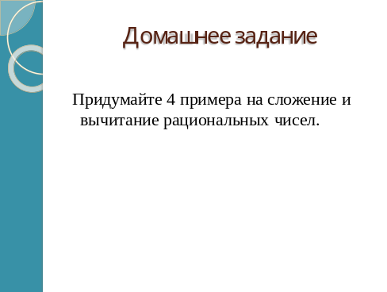
Завершить урок я хотела бы словами
Поверь, лишь тот знаком
С душевным наслаждением,
Кто приобрёл его
Трудами и терпеньем.
Пожелать хочу вам ребята, чтобы ваша успеваемость всегда имела только положительный знак.

